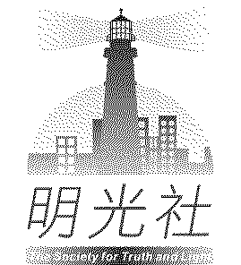
明光社
The Society for Truth and Light
香港九龍荔枝角長裕街8號億京廣場11樓1105室
Unit 1105, 11/F., Billion Plaza, 8 Cheung Yue Street, Lai Chi Kok, Kowloon, Hong Kong
電話Tel : 2768 4204 電郵E-mail: info@truth-light.org.hk
傳真Fax: 2743 9780 網址URL: http://www.truth-light.org.hk

免費索取《認‧同──關心同性戀》第四版

《認‧同──關心同性戀》第四版是一本工具書，透過整合不同學術研究、調查數據、真實故事和倫理思考，讓讀者得到相關知識，從而更能關心在性傾向與性別認同上面對掙扎的朋友，並認識現今同性戀社會運動的爭議。

現今的同志政治（LGBTQI Politics）的焦點已不限於「同性戀」，更指向「跨性別」（Transgender），因此本書先就「性別」和「性傾向」進行討論，讓讀者對現今同志政治的爭議有基本認識。接續本書針對教會群體，指出教會在同性戀一事上的信仰與牧養原則，幫助牧者及信徒在恩典與公義下與同性戀者同行。本書最後分析同志政治的論述，及香港同志政治的進路，並就各種同運議題作出回應。

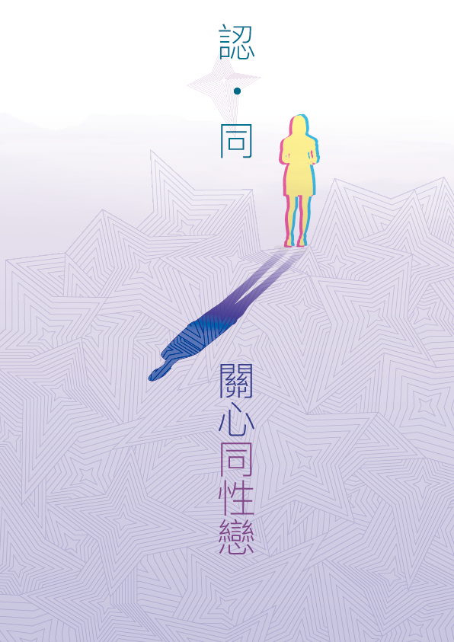
如有興趣索取，請填妥以下表格，電郵或傳真回本社。費用全免 (歡迎自由奉獻，成本每本 $8)，如奉獻$600或以上，本社可安排送貨。
由於數量有限，每間教會最多可免費索取30本
索取及查詢：賴小姐 (27684204)
________________________________________________________________________________
《認‧同──關心同性戀》第四版 索取表格

教會 / 團體名稱：________________________________________________________________
聯絡人： 電話：
電郵： 傳真：
地址：__________________________________________________________________________
( ) 需要送貨 ( ) 親自領取 ( ) 奉獻 $ 支票抬頭：明光社
領取數量： 本

查詢: 2768 4204 傳真: 2743 9780 電郵: info@truth-light.org.hk

